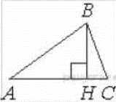
Задание 11. (10)
В остроугольном треугольнике ABC проведена высота BH, ∠BAC = 37° Найдите угол ABH. Ответ дайте в градусах.

